20 октября для учащихся 8-9 классов был проведён Всероссийский урок астрономии в рамках цикла образовательных мероприятий – День единых действий.
На данном уроке учащиеся посмотри два видеоролика «Планеты Солнечной системы» и «Чудеса Галактики». После просмотра учащимся был задан ряд вопросов.

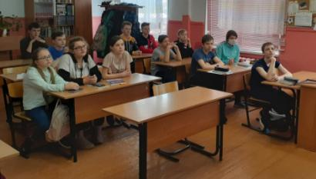
Учитель информатики Титова О.А.

